Билет № 7.
Практическое задание. Социально-экономическое развитие БССР во второй пол. 1940-х – 1980-ые гг.
Используя представленные материалы, ответьте на вопросы:
- Назовите отрасль народного хозяйства БССР, которая восстанавливалась опережающими темпами в первую послевоенную пятилетку?
- Подтвердите цитатами из источников утверждение: «Во второй половине 1960-х г. в республике значительно улучшилось обеспечение сельского хозяйства техникой».
- Назовите основные направления специализации промышленности
и сельского хозяйства БССР в 1960-е –1980-е гг.
- Можно ли считать верным утверждение: «С середины 1960-х годов ускорилось формирование индустриального общества, характерными чертами которого являются: специализация производства, автоматизация, ориентированность на рынок, использование в производстве достижений науки и техники». Приведите не менее трех доказательств своей точки зрения.

- Минский тракторный завод, 1960-е годы.
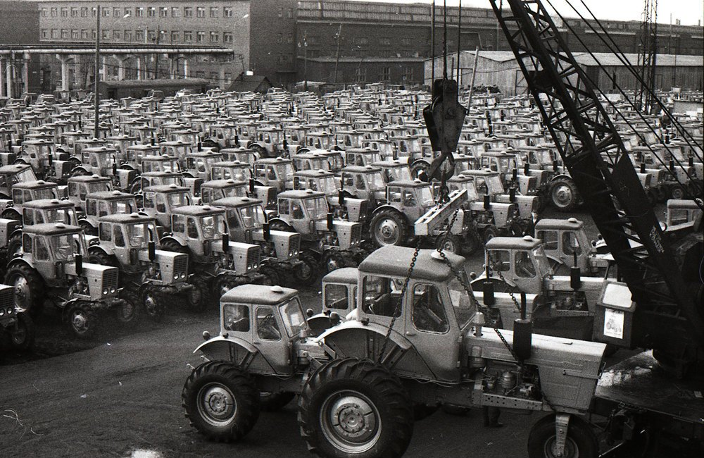
- Народное хозяйство БССР.
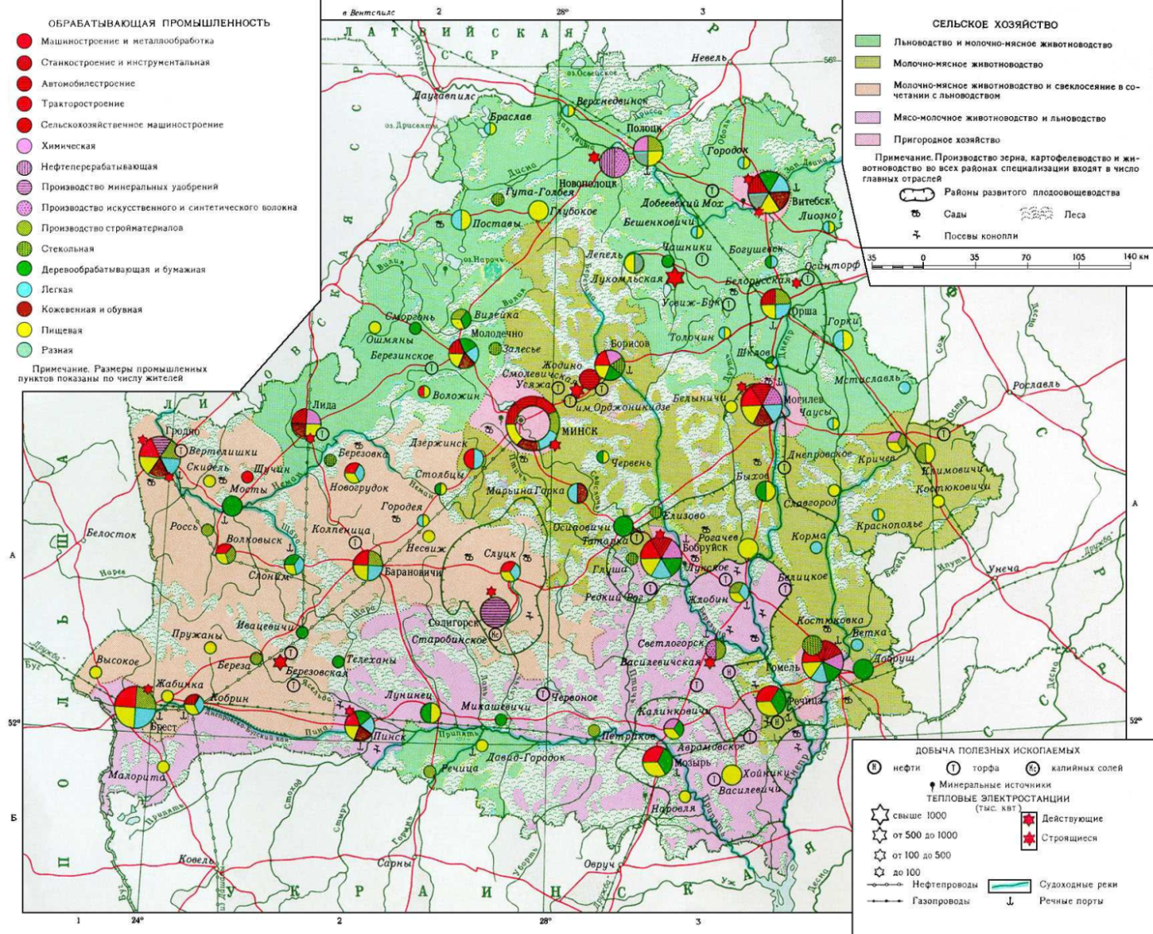

- Из доклада Первого секретаря ЦК КПБ П.М. Машерова «Об итогах октябрьского (1968 г.) Пленума ЦК КПСС и задачах Компартии Беларуси по дальнейшему развитию сельского хозяйства» на Пленуме ЦК КПБ
Важное значение для развития сельского хозяйства в 1960-е гг. имела интенсивная механизация и электрификация. Значительно увеличилось количество зерноуборочных комбайнов, грузовых автомобилей. В результате возросла производительность труда, увеличилось количество выпущенной продукции. С целью осушения заболоченных земель и увеличения посевных площадей широкий размах приобрела мелиорация в Полесье.
За 1965-1967 гг. капиталовложения в сельское хозяйство составили 1 млрд 155 млн руб. – на 45 % больше, чем за предыдущие три года. В прошлом году сельское хозяйство республики получило больше, чем в 1962 г., тракторов – на 4916, зерноуборочных комбайнов – на 1235, грузовых автомобилей – на 1964. Среднегодовой объем валовой продукции сельского хозяйства в 1965-1967 гг. превысил на 31 % среднегодовые показатели за последние три года…

Ответы на задания и комментарии

№ | Ответы | Комментарии
1. | Тяжелая промышленность | Задание проверяет умение определять  источник информации, извлекать  информацию из иллюстрации (источник 1),находить и интерпретировать информацию (источник 2). Учащиеся должны перевести визуальное изображение на вербальный язык.
2. | Подтверждением правильности суждения являются следующие утверждения из источника 3:  «У мінулым годзе сельская гаспадарка рэспублікі атрымала на 4916 трактароў больш, чым у 1962 годзе, зернеўборачных камбайнаў –на 1235, грузавых аўтамалібяў – на 1964». | Задание проверяет умение интерпретировать информацию из предложенных источников. Учащиеся должны интерпретировать информацию из источника 3, сравнить показатели разных исторических периодов (1967 и 1962 гг.) и формулировать выводы.
3. | Основными направлениями специализации промышленности БССР в 1960-е –1980-е гг.являлись: машиностроение, металлобработка, станкостроение, автомобилестрое-ние, тракторостроение, сельскохо-зяйственное машиностросние, деревообрабатывающая, химическая промышленность.  Основные направления специали-зации сельского хозяйства БССР в 1960-е – 1980-е гг.:  льноводство, молочно-мясное животноводство. | Задание проверяет умение использовать историческую карту при характеристике исторических явлений, устанавливать связи между смысловыми единицами информации, представленной в разных знаковых системах. Учащиеся должны найти на карте условное обозначение типов промышленности и сельского хозяйства, оценить количественные показатели по регионам, сделать вывод.
4. | Утверждение можно считать верным. Специализация производства отражена в источнике 2. Автоматизация и использование в производстве достижения науки и техники показаны в источниках 1,3: использование машин, комбайнов, мелиорация, минеральные удобрения. | Задание проверяет умение использовать информацию из предложенных источников для решения поставленной задачи.  Учащиеся должны найти в источниках доказательства формирования в БССР индустриального общества.

Автор заданий: Пузырёва М.С., учитель истории
ГУО «Средняя школа № 33 г. Витебска
имени И.Д. Черняховского»

